[вернуться к содержанию сайта]

АЛФАВИТ, ПРИНЕСЁННЫЙ СО ЗВЁЗД
(напечатано в журнале "Инженер" №4, 2011)

В названии птицы гагары зашифровано двойное, ускоренное движение к Солнцу Ра – Га-Га-Ра. И смотри: первым к Солнцу полетел Гагарин! Так было дело: пришёл генеральный конструктор Королёв, увидел его солнечную, радостную улыбку и сказал: "Ты полетишь!". Мгновенный интуитивный выбор...
М.Н. Задорнов

У многих народов есть легенда, что алфавит, письменность пришли со звёзд, будучи принесены оттуда небесными сверхсуществами. Достаточно вспомнить древнегреческий миф о Прометее, обучившем людей ремёслам, наукам, письменности. Несмотря на сказочность таких сюжетов, в них есть рациональное зерно. В самом деле, откуда взялся алфавит? Как возникло современное написание и звучание букв? Почему порядок букв такой, а не иной? Далее покажем, что именно в космосе надо искать корни русского и иных алфавитов.
Ничто не родится на пустом месте. Человеку для создания систем времяисчисления, письменности, языка нужна основа, на которой он путём ассоциаций строит свою систему знаков. Такой основой для древних служил космос: Солнце, планеты, звёзды. Именно к ним у всех народов привязана система летоисчисления. Планеты и звёзды служат отличным ориентиром-эталоном, веками неизменным и видимым из любой точки Земли. Положения и движения светил удобно использовать в качестве привязки для стандартизации обозначений, форм, мер, чисел, благодаря запоминанию по ассоциациям. Так, во многих языках дни недели до сих пор называют по имени Солнца, Луны и планет, известных с древности. То же можно сказать об алфавите: число и форма букв, наверняка, связаны с небесными знаками и картинами. Но семи символов-планет явно не достаточно для образования полноценного алфавита. Вот древние и взяли за эталон более многочисленные звёзды.
Невооружённым глазом человек различает на небе несколько тысяч звёзд. Это соотносится с числом иероглифов в древнем египетском и китайском письме. И, возможно, каждому иероглифу сопоставляли свою звезду или тесную группу звёзд. Любой иероглиф означал целое слово и имел сложное написание. Сначала иероглифы рисовали как пиктограммы – схематичные изображения предметов и действий. Подобные пиктограммы до сих пор применяют, скажем, в дорожных знаках, на кнопках бытовой и оргтехники, в интерфейсах компьютерных программ, на инженерных чертежах и схемах. С ростом числа иероглифов их форма усложнялась, становясь всё более абстрактной. Но и в этом случае форма иероглифа для стандартизации и запоминания могла подбираться так, чтобы его узор напоминал расположение звёзд и соединяющих их мысленных линий возле отвечающей иероглифу звезды.
Поскольку иероглифическая система записи была сложна, громоздка и неудобна для запоминания, то развилось алфавитное письмо, где любое слово обозначали набором букв, сочетание и порядок которых задавали его смысл и звучание. Слово делили на звуки-фонемы, обозначенные буквами-графемами. Поскольку речь сложились раньше письменности, то число звуков, фонем и задавало число букв в алфавите. Желая закрепить их обозначения, люди снова обратились к звёздам. Но основных звуков – несколько десятков, а наблюдаемых звёзд – несколько тысяч. И естественно, что каждой букве стали сопоставлять сразу большую группу звёзд, визуально связанных в созвездия, общее число которых составляет 88. Жителям Северного полушария, скажем в Древней Греции, были видны только 48 созвездий [1]. И в греческом алфавите число букв (если считать отдельно большие и малые) как раз составляет 48, хотя реальных букв-фонем – 24 (рис. 1). А в санскрите и в древнейшем варианте славянской азбуки букв было 49 (рис. 2), почти по числу созвездий: на каждое пришлось по букве. Так, может, именно созвездия определили порядок и форму букв?
Главное значение для древних имели 12 зодиакальных созвездий, по которым проходят Солнце, Луна и планеты. А 24 греческих буквы – это ровно в два раза больше. То есть каждой паре букв могли сопоставлять определённый знак зодиака. Ключевые зодиакальные созвездия легко отыскать на небе, они образуют чёткую круговую последовательность ("зодиак" – это по-гречески "круг животных") и видны из любой точки Земли, а значит, их удобно использовать в качестве эталонных. 12 зодиакальных созвездий выбрано по числу месяцев в году. Впрочем, год содержит не целое число периодов смены лунных фаз, а между 12-ю и 13-ю. Поэтому у некоторых народов было 13 месяцев в году и 13-е зодиакальное созвездие (Змееносец). Не потому ли в латинском алфавите не 24, а 26 букв: вместо 12 пар букв, их 13 – по числу месяцев и созвездий?
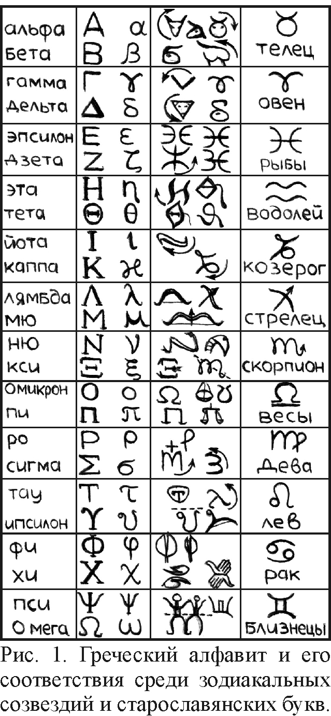
Но вернёмся к греческому алфавиту и выясним, какому созвездию отвечают первые две буквы α и β – "альфа" и "бета"? Считается, что "альфа" произошла от египетского или финикийского слова "алеф" – бык [2]. Отсюда и начертание буквы "A" – перевёрнутый схематичный рисунок головы быка с рогами (рис. 1). Да и малая буква α, и её русская версия "а", изображает коровью морду, но в иной проекции – не в фас, а в профиль. Вторая буква, "бета" – тоже символ быка, поэтому в ряде языков слово "бык" пишется через "b" (латинский вариант беты): англ. "bool", нем. "bulle", фр. "boeuf". Французское "boeuf", "bete", "betail" (рогатый скот) и английское "beff" (говядина) близки по звучанию к "бета", где звук "т" оглушён до "ф". А русский аналог "беты" – буква "Б", старославянская "буки", звучит как "бык", "быки". То же и в латинском: например, коня Александра Македонского звали "Букефал" (Бычьеголовый). Да и написание русской "Б", "б" – это схематичное изображение бычьей морды. Сама же греческая β изображает тушу быка, как её рисовали ещё пещерные люди.
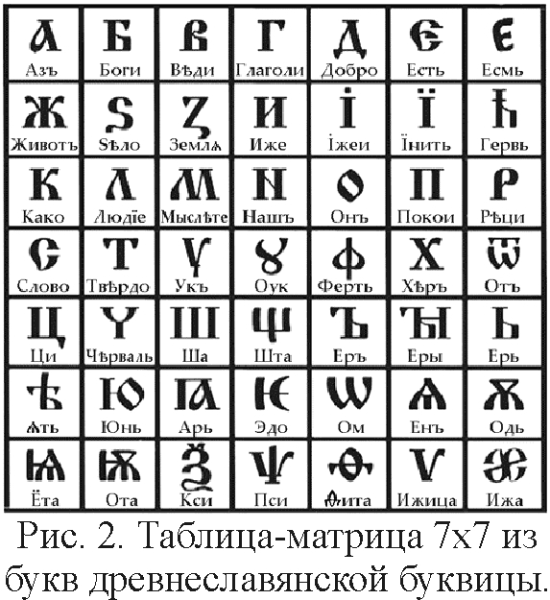
Итак, первая пара букв альфа Α α и бета Β β, от слияния которых возникло слово "алфавит", соответствуют знаку и созвездию Тельца, равно как две первых старославянских буквы "аз" и "буки", образующих слово "азбука". Это доказывает, что буквы в алфавите разбиты на пары (отсюда сходство греческих букв: эта-тета, фи-хи). Большинство зодиакальных созвездий изображают животных, и сопоставление каждому из них пары букв может символизировать пару особей – мужскую и женскую. К тому же, если очертания созвездий служили эталоном для написания букв, то ввиду сложной формы каждое созвездие могли делить на две части, по отдельности задающие буквы (и до сих пор в астрономии звёзды любого созвездия обозначают греческими буквами). Кстати, деление на большие и малые буквы тоже может быть связано с животными образами: если большие буквы символизируют взрослых животных, то малые изображают молодых. Не зря на небе есть созвездия Больших и Малых Медведиц, Псов, Коней и Львов. То есть в древних алфавитах большие и малые буквы могли отвечать разным созвездиям. Не потому ли соотносятся 24 буквы греческого алфавита и 48 созвездий северного неба, а также 44 буквы кириллицы и все 88 созвездий?
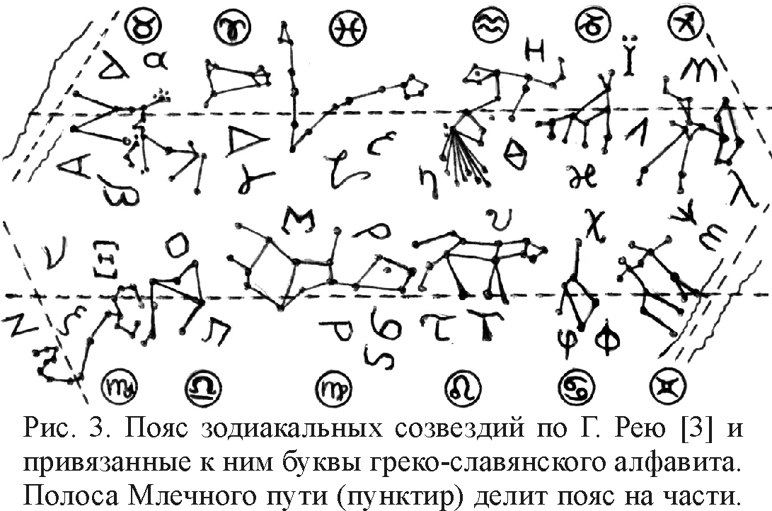
Почему же первым созвездием выбран Телец? Прежде всего, именно перед Тельцом проходит светлая полоса Млечного пути (плоскость Галактики), разрезая круг зодиакальных созвездий и задавая начало отсчёта в этом круге (рис. 3). Или же дело в том, что наш календарь и алфавит сформировался в эпоху Тельца, то есть примерно за 4000–2000 лет до н.э., когда в день весеннего равноденствия (21 марта) Солнце вставало в созвездии Тельца. После, в эпоху античности, из-за прецессии земной оси, настала эпоха Овна, в созвездии которого вставало Солнце 21 марта [3]. С начала нашей эры мы живём в эпохе Рыб. А скоро, через 600 лет, начнётся эпоха Водолея. Выходит, первенство букв "А" и "Б" в алфавите обусловлено космическими причинами. Следующие пары букв заданы порядком созвездий-эпох, идущих за Тельцом: "гамма" и "дельта" соответствуют Овну, "эпсилон" и "дзета" – Рыбам и т.д. В таком порядке отвечающие буквам созвездия и расположены на небосводе, обегая его при вращении, словно звёздная бегущая строка. Так что за ночь можно увидеть почти весь алфавит. Не потому ли сутки разбиты по числу букв на 24 часа, отвечающих восходу каждого из 12 созвездий, отчего древние подразделяли день на "час Быка", "час Барана" и так далее? А в китайском календаре до сих пор осталось разбиение на год Быка и другие годы, где каждый из 12-ти соответствует определённому животному [4].
Порядок соответствия букв зодиакальным созвездиям следует также из сходства греческих букв со знаками зодиака. Так, буква α – это знак Тельца , повёрнутый рогами набок. Тогда как "β" и русское "в" изображает целого быка. Идущая следом буква гамма γ – это почти точная копия знака Овна , изображающая барана с загнутыми рогами. Стоящая рядом дельта δ – это тоже вид морды и рогов барана, но уже в профиль, а не в фас. Так же и большие гамма Γ и дельта Δ – это, видимо, перевёрнутые изображения бараньих рогов или морд, совсем как русская буква "Г".
Следующие две буквы эпсилон Ε ε и дзета Ζ ζ, должны соответствовать созвездию Рыб . Тут сходство усмотреть сложнее, хотя ε и ζ напоминают закорючки созвездия (рис. 3). А в русском алфавите сходство бросается в глаза, ведь греческий эпсилон соответствует буквам "Э" и "Е", которые при соединении чертой (по славянской традиции) образуют знак Рыб . А дзета отвечает русским буквам "Ж" и "З", причём буква Ж, особенно в её древнем написании [5] (рис. 1, 4), точно повторяет знак Рыб, повернутый набок. То, что буквы алфавитов часто повёрнуты,– известный факт. Так, в этрусском алфавите буква "M" читается как греческая "Σ" – звук "С". В латинском алфавите "L" – это просто повёрнутый уголок греческой буквы "Λ", русской "Л" или этрусской буквы "V", имеющей то же звучание [6].
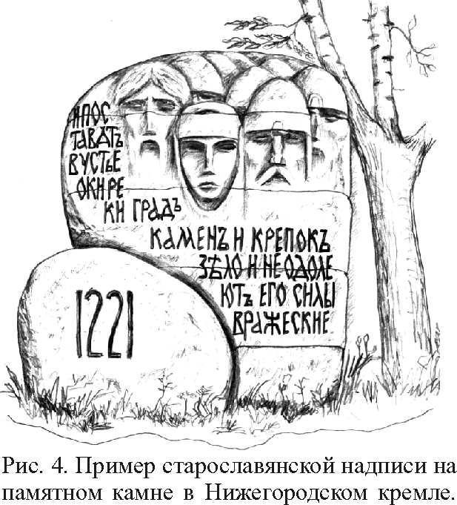
Далее по небесному кругу идёт пара букв эта Η η и тета Θ θ, относящихся к созвездию Водолея. Две волнистых линии в его знаке  напоминают две параллельные черты буквы Η η, поздней связанные перемычкой и повёрнутые вертикально. Ещё эта η напоминает поток воды, льющийся через край сосуда, а тета θ – сам этот сосуд, наполовину заполненный водой. Так что здесь больше сходства не со знаком созвездия, а с его видимой формой (рис. 3).
Рядом на небосводе стоит созвездие Козерога , у которого и впрямь нечто общее с завитками идущих по порядку букв йота Ι ι и каппа Κ κ. Если закорючка йоты выглядит как рог, то про каппу и аналогичную ей русскую "К" стоит заметить, что это первый звук слова "Козерог" на русском, греческом и латыни (Capricornus). Как в случае альфы и беты, здесь сходно звучание буквы и название животного, знака, от которого она произошла.
То же верно и для следующих букв лямбда Λ λ и мю Μ μ, привязанных к созвездию Стрельца , знак которого изображает лук. Малая буква λ сходна с этим знаком: длинная палка – это изогнутый лук, а короткая – это заправленная в лук стрела. Так и большая Λ, родственная русской букве "Л", схематично изображает дугу Лука, отсюда его название. Возможно, и буква Μ – это лишь стилизованный рисунок дважды изогнутого лука.
Далее идут буквы ню Ν ν и кси Ξ ξ, явно относящиеся к созвездию Скорпиона. Ведь малая кси ξ – это зеркальная копия знака Скорпиона . А в очертаниях большой Ξ и Ν можно усмотреть сходство с клешнями, жалом скорпиона и с формой самого созвездия (рис. 3).
Следующие буквы омикрон Ο ο и пи Π π привязаны к созвездию Весов. У буквы π очевидно сходство со знаком Весов  – видна перекладина и по бокам её две свисающих чаши. Но вот буква омикрон "ο" напоминает разве что круглые чаши весов. "Омикрон" в переводе с греческого означает "о малое". А в конце алфавита есть буква омега Ω, то есть "О большое". Возможно, прежде она стояла рядом с омикроном (не зря в "Велесовой книге" русское "O" пишется как перевёрнутая подкова Ω), но затем потеряла очередь и попала в хвост алфавита в ходе его реформ. Вот почему буква Ω так похожа на знак Весов  и их древний вид.
Затем идут буквы ро Ρ ρ и сигма Σ σ, отвечая созвездию Девы. Буква ро напоминает вторую часть знака Девы  в форме "р". А сигма Σ, особенно в её этрусском написании "M", напоминает первую часть знака Девы. Греческая сигма соотносится и с русскими буквами "С" и "З", а последняя при повороте тоже совпадает со знаком . Вдобавок, идущие подряд буквы Пи, Ро и Сигма (и их русские аналоги П, Р, С) созвучны имени Персефоны – девушки, которая по древнегреческой легенде вознеслась на небо в виде созвездия Девы [1]. Выходит, не только фигура девушки, но и её имя, сложенное из букв, горит на небе.
Далее следуют тау Τ τ и ипсилон Υ υ, отвечающие созвездию Льва. Буква υ – это перевёрнутый знак Льва . Перевёрнутая буква Υ υ похожа и на русское "Л" (особенно в глаголице) – первую букву слова "лев" во многих языках. Да и само название "ипсилон" звучит сходно с латинскими "leo", "lion".
Продолжают ряд буквы фи Φ φ и хи Χ χ, сцепленные с созвездием Рака. Фи φ и впрямь напоминает клешню рака. И знак Рака  изображает две раскрытых клешни. Если их соединить, получим букву хи Χ. То, что Χ изображает клешни, доказывает и латинский смысл этой буквы – римской десятки (на латыни раков так и называют: "десятиногие"). Ведь римская I изображает палец (так показывают единицу), V – раскрытую пятерню, Χ – пару пятерней, прижатых запястьями. Вот и греческая Χ χ, и знак Рака  изображают пару раскрытых клешней. Цифробуквенные соответствия есть и в греко-русском алфавите [7, 8]. Буква "А-аз" означала 1 (произносится: "адин", "ать", "раз"), "Б-буки" и "В-веди" – 2 (отсюда "два" и греческое "би" – "дважды"), "Г-глаголь" – 3, "Д-добро" – 4, и т. д. Сходство как в звучании, так и в написании букв с цифрами (рис. 5). То есть арабские цифры возникли до арабов: те лишь усвоили греко-славяно-индийскую систему счисления, перенеся её в Европу [2, 4].
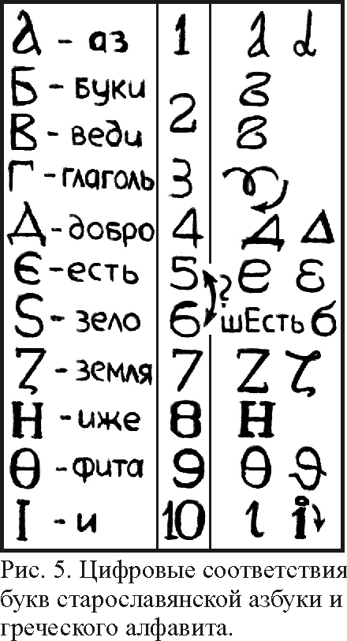
Но вернёмся к звёздам. Замыкают алфавит буквы пси Ψ ψ и омега Ω ω, а зодиакальный круг замыкает моделирующее их созвездие Близнецов. Буква Ψ всем напоминает человечка с поднятыми руками. Та же форма есть и в созвездии, где звёзды образуют контуры двух братьев-близнецов – Кастора и Поллукса. В созвездии есть и буква ω, образуемая ногами братьев. То есть созвездие при делении его на части образует пару букв. В русском алфавите греческим буквам ψ и ω отвечают схожие с ними по форме (особенно в древнем написании) буквы "Щ" и "Ш", ещё больше напоминающие вид созвездия и его знак  (рис. 2). Возможно, сюда надо внести и букву "Я", тоже стоящую в конце алфавита и означающую личность человека, подобно букве "Ψ", от которой происходит слово "душа" и "психика".
Идея о связи алфавита с кругом животных заложена и в азбуке, букваре, в детских книгах и кубиках, где каждая буква ассоциируется с неким животным, будучи первой буквой его имени. Так А – это Аист, Б – Баран и так далее. Эта идущая с древности традиция мнемонического, образного запоминания букв позволяет легко заучивать не только их названия, но и формы, очертаниями напоминающие животных. Так Ё – это Ёжик с глазами и иголками, Ж – Жук с лапками и усами, З – Змея, свитая кольцами серпантина, и т. д. И хотя названия животных и букв теперь иные, принцип их образной связи остался тем же, что в древности, когда букве отвечало слово: "Аз, буки, веди, глаголь, добро, …". Этот живой смысл букв известен лишь в русском языке, не зря В.И. Даль называл его "живым, великорусским языком" [9].
Интересно, что буквы и созвездия, изображая в основном животных, завершаются человеком как последним этапом эволюции. Но для древних, чтивших живую природу, такой порядок, возможно, означал не эволюцию, а цикл развития, ведь зодиакальные созвездия сомкнуты в круг. Кольцевая связь есть и в нашем алфавите, где первая буква "А", или "аз", была синонимом местоимения "Я". Разбиение алфавита на пары букв тоже лучше всего видно в кириллице, вспомним парные гласные a-я, у-ю, э-е, о-ё, и согласные б-п, д-т и т. д. Взаимосвязь букв алфавита красиво отражена в фильме "Игры Богов", где 49 букв азбуки, выстроенные по порядку в таблицу 7x7 (рис. 2), образуют чёткие фразы – азбучные истины.
Не зря многие исследователи считают русский язык и алфавит более древним, чем греческий. И хотя церковь навязала мнение, будто наш алфавит произведён святыми Кириллом и Мефодием от греческого в IX веке, на деле это греческий алфавит образован из русского задолго до нашей эры. По мнению историков, Кирилл создал не кириллицу, а глаголицу (содержащую 40 букв и вышедшую из употребления), он же перевёл Библию, адаптировав славянский алфавит для церкви, чуть изменив написание букв и сократив их число [7]. Ведь при заимствовании алфавита и в ходе реформ число букв лишь уменьшается, алфавит упрощается. Так, после обработки Кирилла и Мефодия в "кириллице" осталось 44 буквы [9], и далее отдельные буквы продолжали упразднять, алфавит сокращался, пока число букв не достигло нынешних 33-х. А греческий алфавит содержит лишь 24 буквы, и породить все славянские буквы он никак не мог. Ещё бедней финикийский алфавит из 22 букв, а попытки произвести от него все алфавиты – наивны. Для сравнения, древнейший алфавит санскрита, тысячелетиями служивший для записи древнеиндийских Вед, Упанишад, Махабхараты, содержит 49 букв, что близко к 44-м знакам кириллицы. А до Кирилла и Мефодия старославянский алфавит тоже содержал 49 букв, как показывает фильм "Игры богов" (рис. 2).
То есть, как давно отмечено, славянские языки и санскрит имеют общие корни (так, в "Велесовой книге" буквы в строчках привязаны к идущей поверху черте, как в санскрите). Старославянское обозначение буквами "А", "Б" и Быка, и Бога, объясняет божественный статус коров в Индии, превращение греческого Зевса в Быка, а также смысл римской поговорки о Быке и Юпитере. Выходит, русский язык и алфавит служит ключом к пониманию многих тайн и загадок истории, этимологии, особенно если провести инженерно-графологическую экспертизу, образно-геометрический анализ старославянских букв. Зачем же нас призывают считать все слова и буквы русского языка производными от чужих языков, раз всё с точностью наоборот? Попытки произвести русские слова и названия от иностранных ещё в XVIII веке высмеивал М.В. Ломоносов, написавший труд о реальной истории Руси, об истоках русского народа и языка. Не зря греческую, этрусскую и римскую культуру, письменность многие уже производят от славянской, что подтверждает сходство пантеона славянских и античных богов, слов "русский" и "этрусский". Да и сами этруски, давшие начало античной культуре, называли себя "Расены" (в английском нас до сих пор так называют: "Russian") [6].
Ещё И.С. Тургенев учил, что в русском языке есть всё, и мы должны беречь родной язык как главное богатство, не засорять его иностранными словами-паразитами: "Русский язык так богат и гибок, что нам нечего брать у тех, кто беднее нас". Лишь чуждые славянской культуре люди могут ратовать за дальнейшее обеднение языка и алфавита, скажем за счёт многострадальной буквы "ё". Эта и другие, уже упразднённые, буквы на поверку оказались не только нужными, но и самыми сильными символами и фонемами, передающими глубокий и высокий смысл. Оттого их и стремятся искоренить учёные, чиновники и министры с заморскими фамилиями, дабы огрубить язык до своего уровня. Это напоминает ситуацию в физике, где Л.А. Вайнштейн так критикует систему СИ: "Коэффициенты ε₀ и μ₀ играют роль диэлектрической и магнитной проницаемостей, характеризующих электромагнитные свойства пустоты. Эти коэффициенты, лишённые смысловой нагрузки (подобно ятю и твёрдому знаку в старой русской орθографiи), входят во все соотношения для полей, с чем трудно примириться" [10]. А на деле эти коэффициенты служат ключом к генерации магнитного поля движущимся зарядом из его электрических воздействий, световая скорость которых задаёт связь ε₀ с μ₀. Лишённая этих знаков система СГС скрывает эту ключевую связь, маскируя пороки электродинамики Максвелла. Так и "лишние" буквы алфавита играли ключевую роль, да и формой они напоминали ключ (рис. 2, 4).
Русский язык – самый образный, он отличается от сугубо утилитарных западноевропейских языков и с азов развивает ассоциативное мышление. Азбука с детства учит систематизировать, формирует образно-геометрическое мышление, основанное на наглядных образах. Не потому ли именно наш Менделеев связал свойства химических элементов, выстроив их в таблицу 7 групп на 7 периодов, подобную алфавитной (рис. 2)? Да и обозначают атомы-элементы буквами, с которыми их сравнивали ещё Демокрит и Лукреций. Традиция называть элементарные кирпичики буквами греческого алфавита осталась и в физике элементарных частиц. Так греко-славянский алфавит охватил весь диапазон объектов от мегамира (звёзды) до микромира (частицы).
Как давно замечено, если западные языки передают лишь формальную информацию и предельно упрощены, то русский язык устроен сложней, богаче и передаёт кроме внешней информации ещё и образное, красочное описание, внутренний смысл слов, расставляет акценты, точки над "i" и над "ё". Той же цели служили упразднённые буквы, несущие тонкие смыслы, фонетические оттенки и предназначенные для акцентирования высокого, священного смысла слов. Потому эти буквы, оставшиеся лишь в церковных текстах, и считали церковными [9], хотя они возникли задолго до появления Христианства. Богатство русского языка в сравнении с грубыми языками западной Европы объясняется её средневековой дикостью и неграмотностью: из-за дороговизны бумаги и отсутствия общественных школ образованными были лишь монахи. У нас же население издревле было читающим и грамотным, ибо в каждой деревне были читальни, учителя и носители знаний (волхвы, офени и т.д.), а такой ходовой носитель информации как береста был доступен каждому: на бересте писали не только грамоты, книги, но и бросовые записи. Лишь с приходом иноверия, закрепощения населения и петровских реформ пошёл процесс поэтапного оглупления населения по западным технологиям. Как отмечал Лев Толстой, государство, не заинтересованное в умном населении, всячески отсекает людей от источников знаний: неграмотными проще управлять.
Итак, русский и близкий ему греческий алфавит имеют небесное происхождение, раз формы и имена созвездий задали написание и название букв. Возможно, в языке скрыты и корни русского космизма,– тяги нашего человека к небу, к космической философии, рассмотренной К.Э. Циолковским и В.Н. Дёминым (одним из авторов фильма "Игры богов"). И закономерно, что в XX веке русский язык вновь привёл к звёздам, когда в 1957 г. на небе зажглась первая искусственная звёзда, раз в полтора часа пробегавшая небосвод и прославленная на весь мир под именем "Спутник". Это славянское слово с небес попало в заголовки всех газет, вошло во все языки мира. Число звёзд-спутников, часто с животными на борту, всё росло, так что хватило бы на ряд созвездий. А в 1961 году, благодаря усилиям наших конструкторов, новой звездой стал человек с солнечной улыбкой и простым русским именем Юрий Гагарин, первым из людей полетевший в космос и проложивший звёздный путь.

Семиков С.

Литература:
1. Шимбалев А.А. Атлас звёздного неба. Минск: Харвест, 2004. 
2. Энциклопедический словарь юного математика. М., 1985.
3. Бялко А.В. Наша планета – Земля. М.: Наука, 1989.
4. Цыбульский В.В. Календари и хронологии стран мира. М., 1982.
5. Велесова книга. М.: Амрита-Русь, 2006.
6. Немировский А.И. Этрусское зеркало. М., 1969.
7. Кириллица. Большая советская энциклопедия, Т. 12, М., 1973.
8. Древнегреческо-русский словарь. М., 1958.
9. Даль В.И. Толковый словарь живого великорусского языка. М., 2000.
10. Вайнштейн Л.А. Электромагнитные волны. М., 1988.

Статья посвящена 50-летию первого полёта человека в Космос.
С этого знаменательного полёта Ю. Гагарина для Земли началась новая эпоха

Дата установки: 12.04.2011
[вернуться к содержанию сайта]

